**MODUL PRAKTIKUM**

**Cara membuat activity baru pada android studio,**

Pertama buka aplikasi android studionya,

Setelah terbuka pilih new project, nantinya akan muncul tampilan seperti dibawah ini:

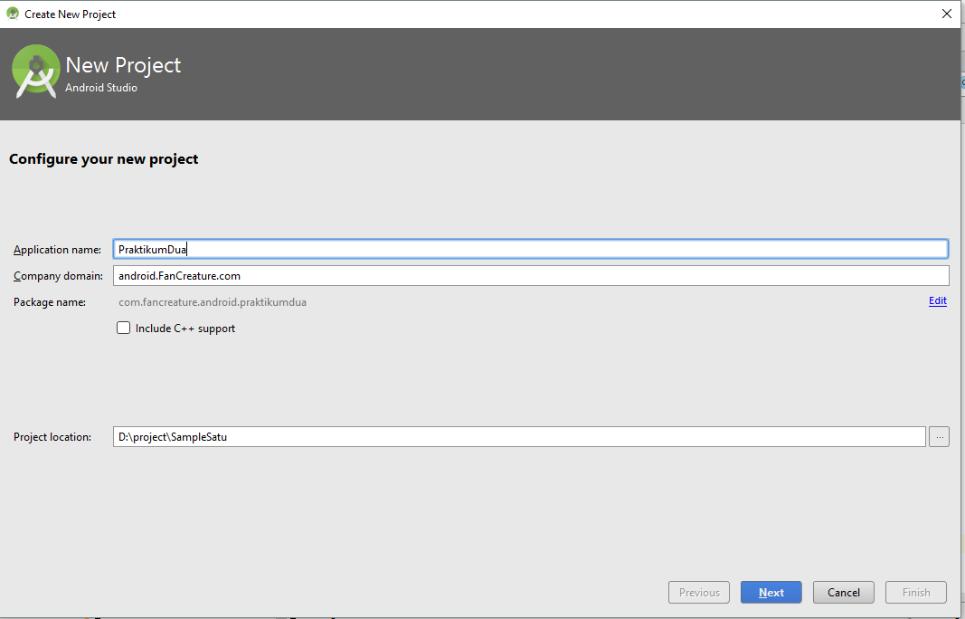

Masukan informasi-informasi yang diperlukan, setelah itu klik next, kemudian akan memunculkan tampilan seperti dibawah ini :

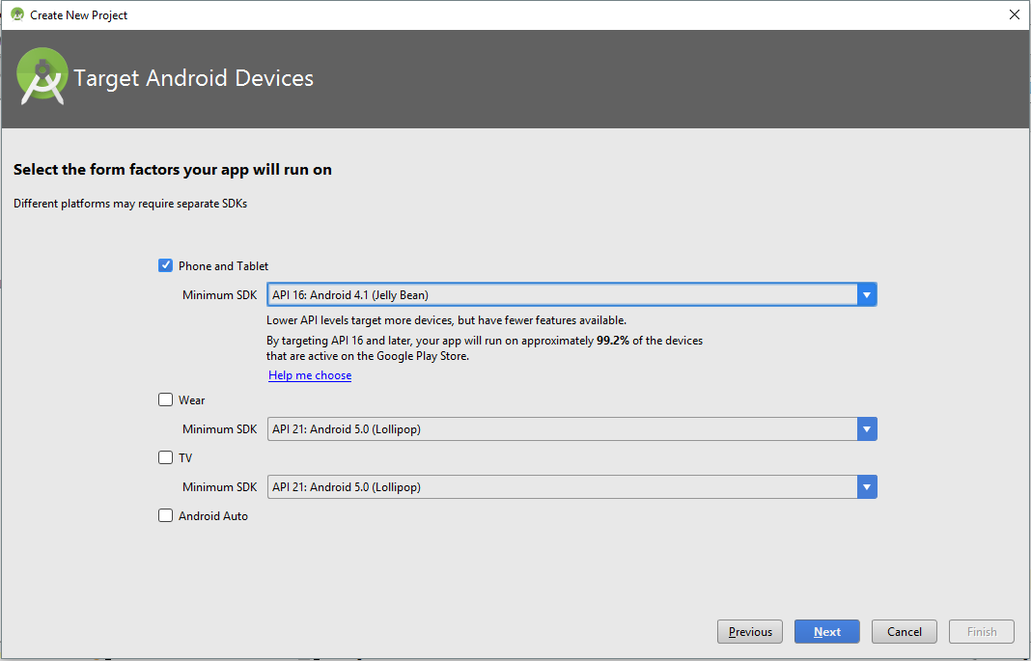

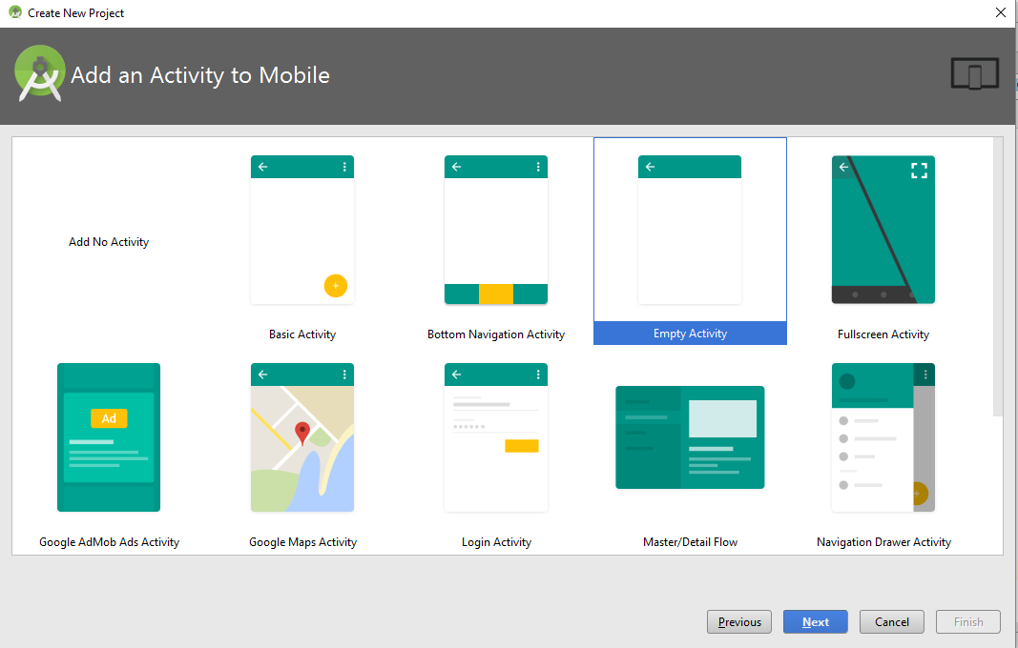Pilihlah minimum SDK yang telah tersedia, setelah itu klik next untuk melanjutkan, dan akan muncul tampilan seperti berikut:

Pada praktikum kali ini kita akan membuat activity dari awal sekali, jadi pada tampilan diatas kita tidak akan menggunakan layout yang telah disediakan oleh android studio atau kita akan memilih **Add no Activity,** setelah dipilih klik finish.

Setelah di klik finish, android studio akan memproses settingan yang telah di buat tadi, dan setelah proses nya selesai akan memunculkan tampilan seperti ini:

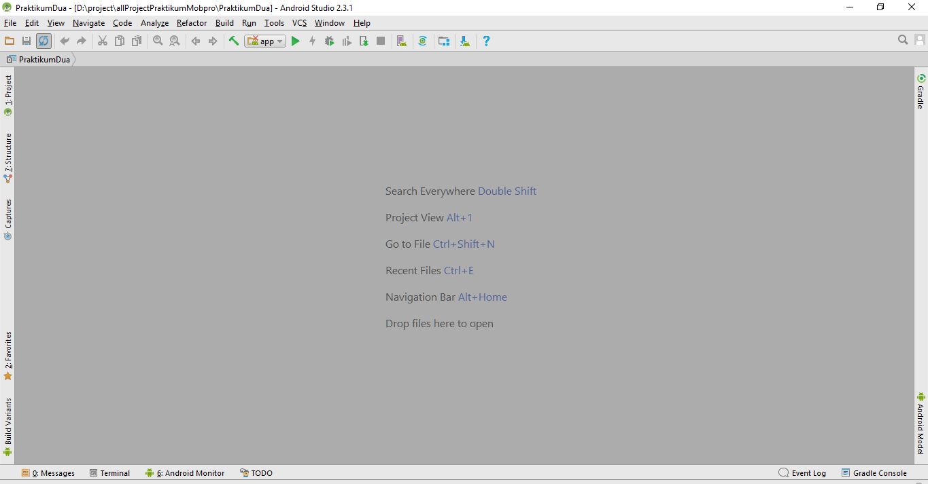

Kemudian pada bagian sebelah kiri, ada kolom yang bertuliskan project, seperti pada gambar dibawah ini:



Klik lah pada bagian itu untuk memunculkan seperti pada gambar dibawah ini:

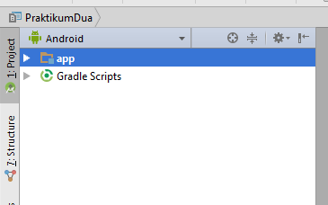

Breakdrown pada ikon panah sebelah kiri app, nantinya akan memunculkan beberapa folder package diantaranya manifest , java dan res.

Karena kita akan membuat class java terlebih dahulu, maka kita akan klik package java nanti akan memunculkan beberapa folder package juga kita klik kanan pada folder yang paling atas kemudian kita pilih new, seperti pada gambar dibawah ini:

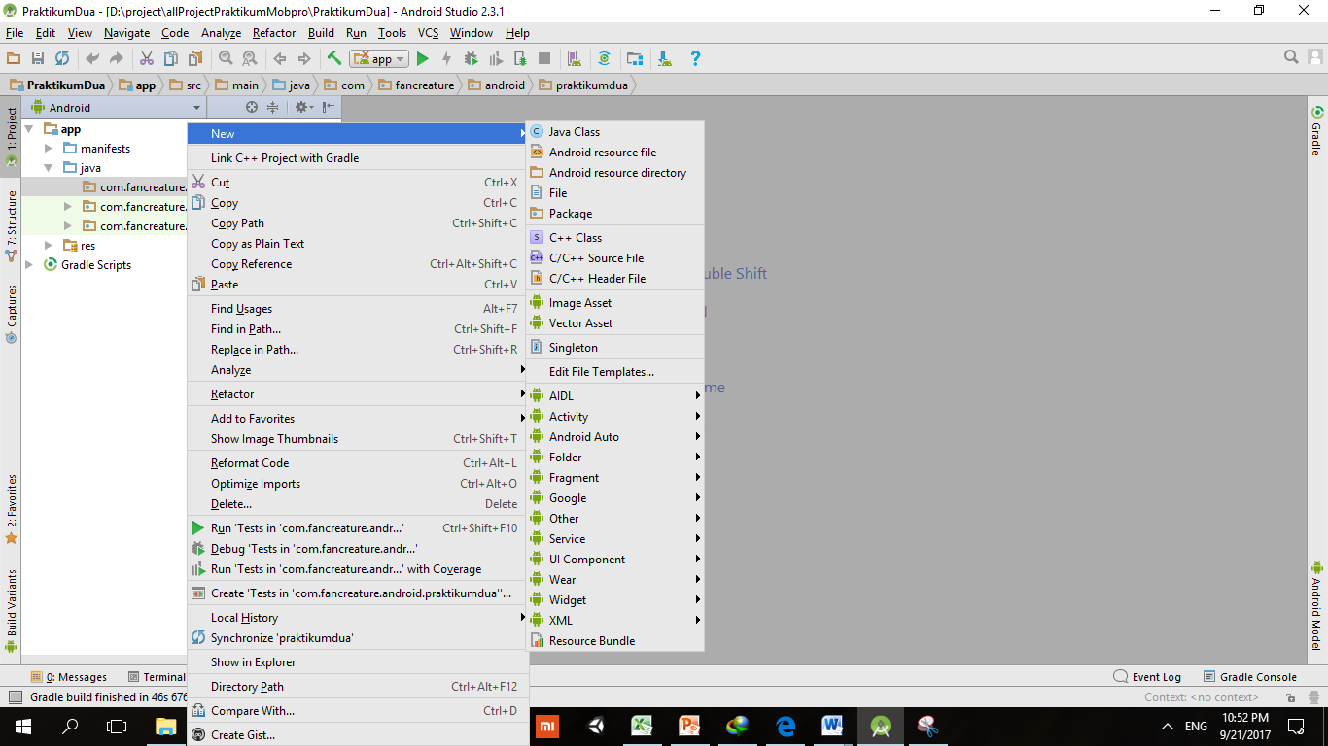

Setelah itu pilih Java Class, kemudian akan muncul tampilan seperti dibawah ini :

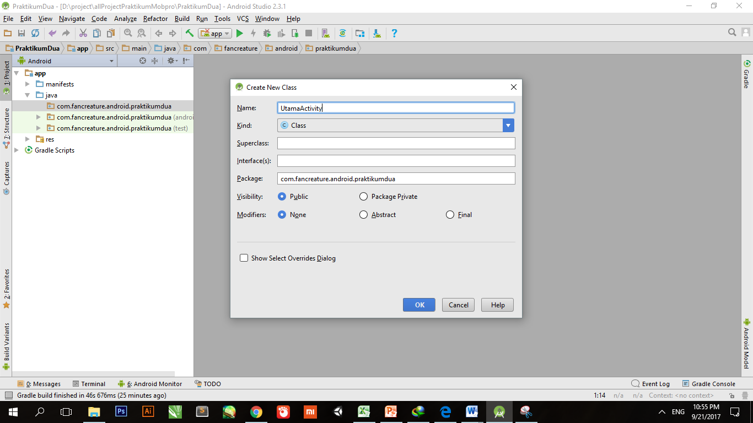

Isilah name sesuai dengan nama Class yang diinginkan namun pada praktikum ini kita buat namanya **UtamaActivity** agar sesuai.

Klik OK, maka akan muncul tampilan code editor seperti dibawah ini :

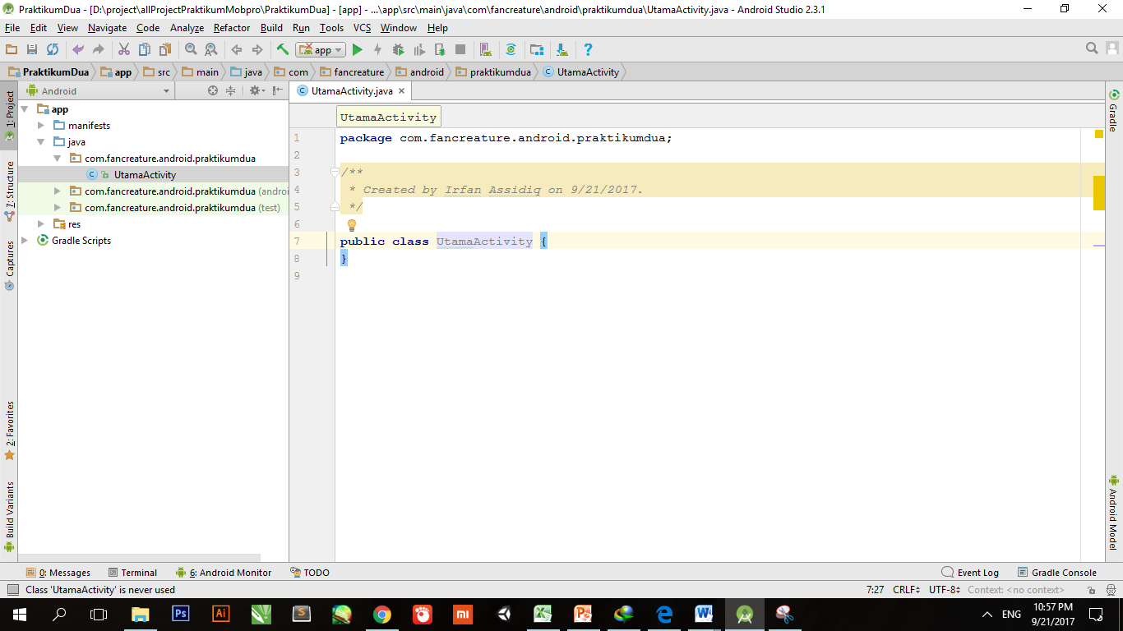

Setelah itu kita akan membuat tampilan layout untuk UtamaActivity, cara membuatnya cukup mudah, breakdown pilihan pada package **res**, kita lihat terlebih dahulu apakah disana ada folder/package dengan nama layout kalau tidak ada maka kita klik kanan pada package **res,** kemudian pilih seperti pada gambar dibawah ini :

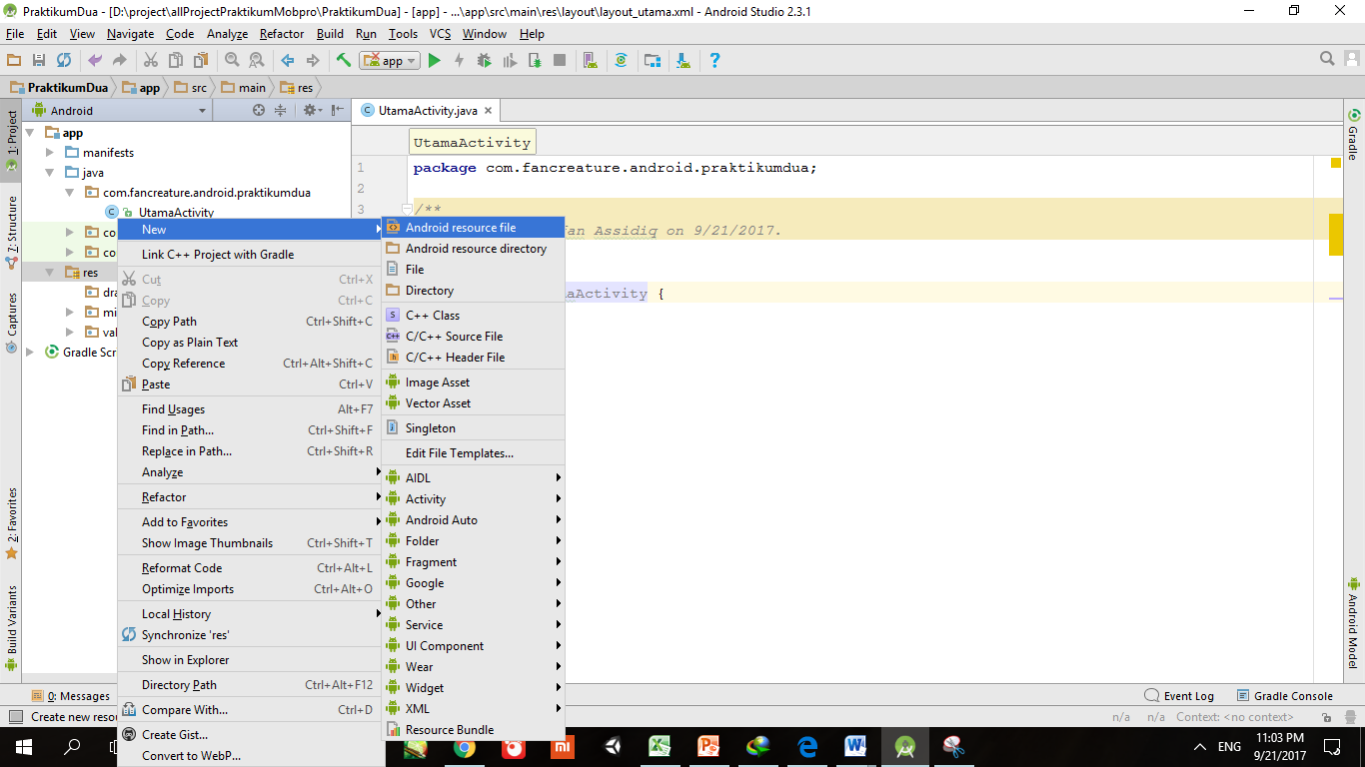

Setelah itu akan muncul tampilan seperti ini :

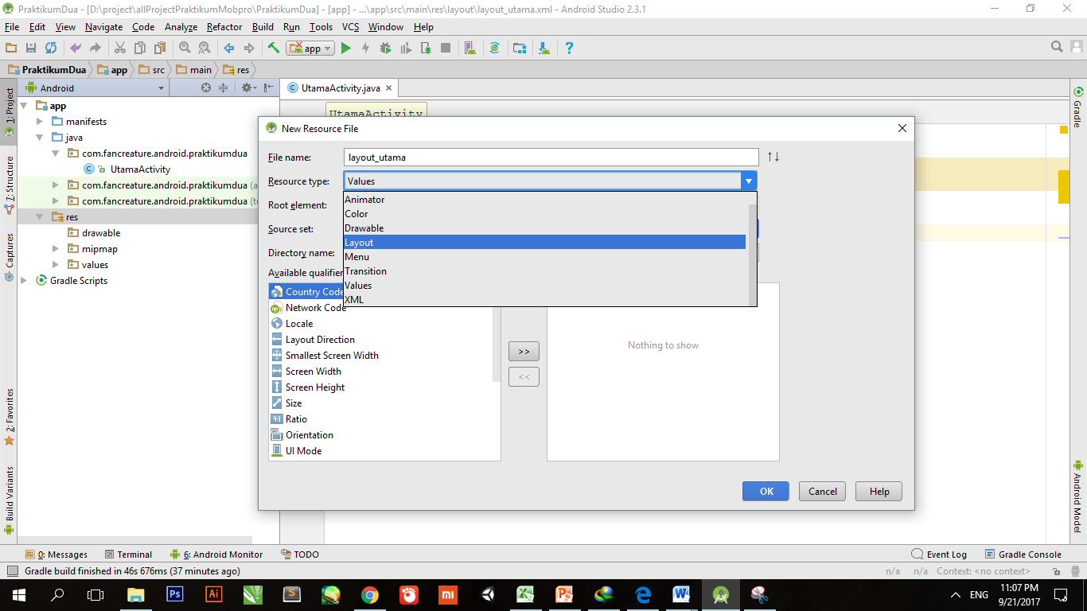

Sesuaikan nama file dengan yang ada di gambar setelah itu pilih **resource type** nya menjadi **Layout** setelah itu kita klik OK dan android studio akan memproses settingan kita tadi kemudian setelah selesai akan memunculkan tampilan seperti ini:

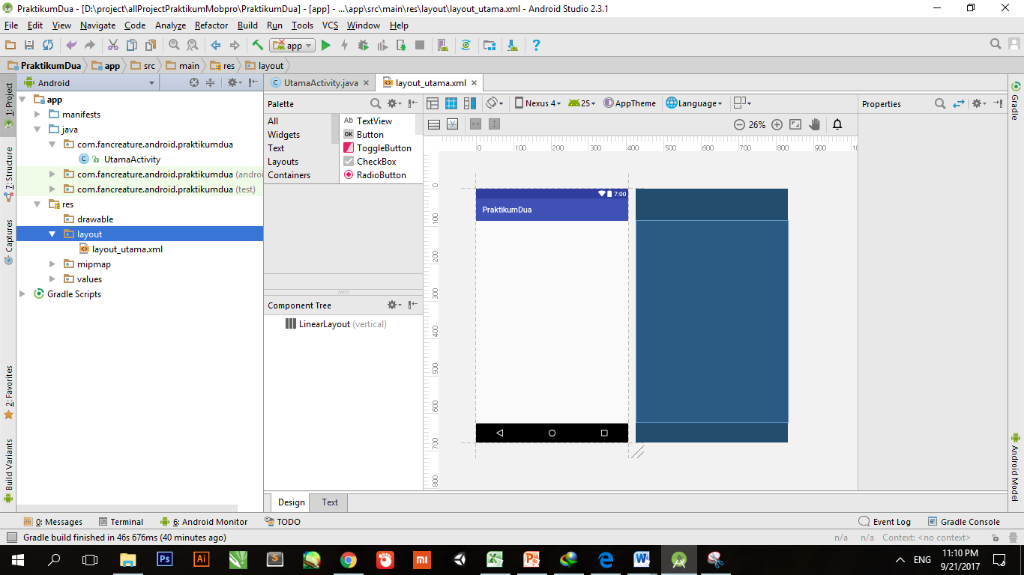

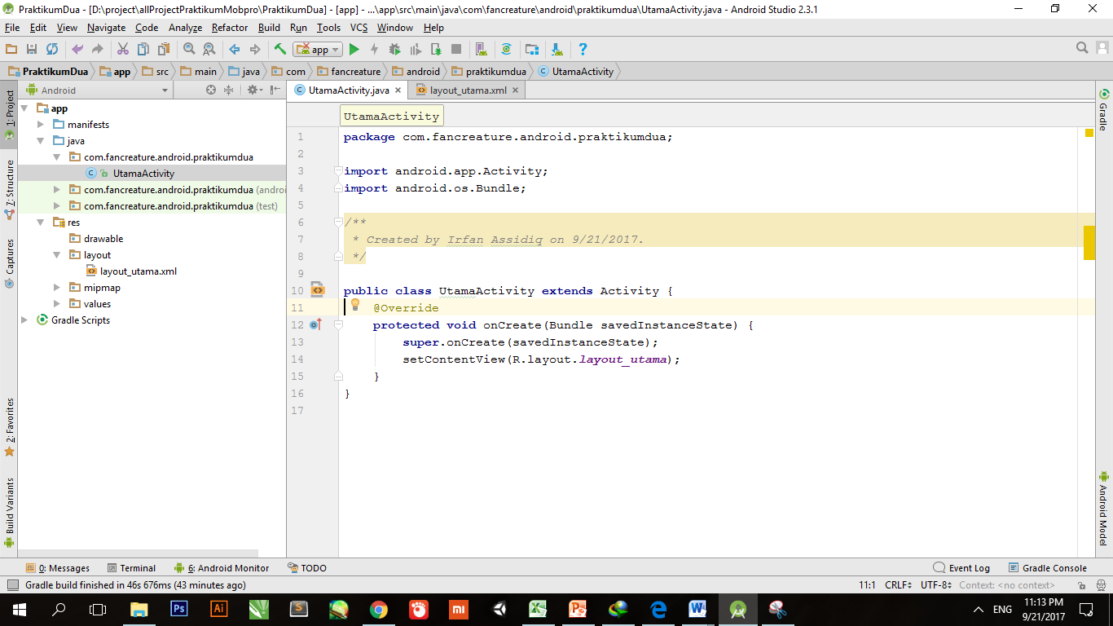Setelah itu, kita akan kembali ke Class UtamaActivity, kemudian masukan beberapa baris code seperti dibawah ini:

Setelah itu kita akan sedikit menambahkan code pada AndroidManifest.xml (terdapat pada package manifest), dengan code seperti dibawah ini:

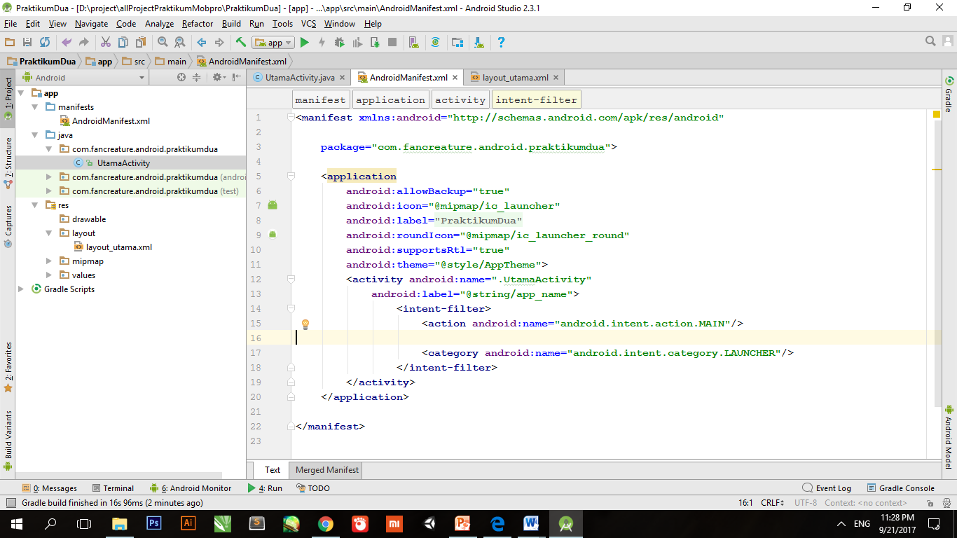

Setelah itu Run project yang telah dibuat dan lihat apa yang terjadi.

**Ayo Kita Buat Activity Lain ☺.**

1. Masih dengan project yang tadi, kita akan tambahkan satu class java lagi dengan nama **ContohActivity.java** serta satu layout yang akan kita buat dengan nama **layout_contoh.xml**
2. Pada layout_contoh.xml masukkan code seperti berikut :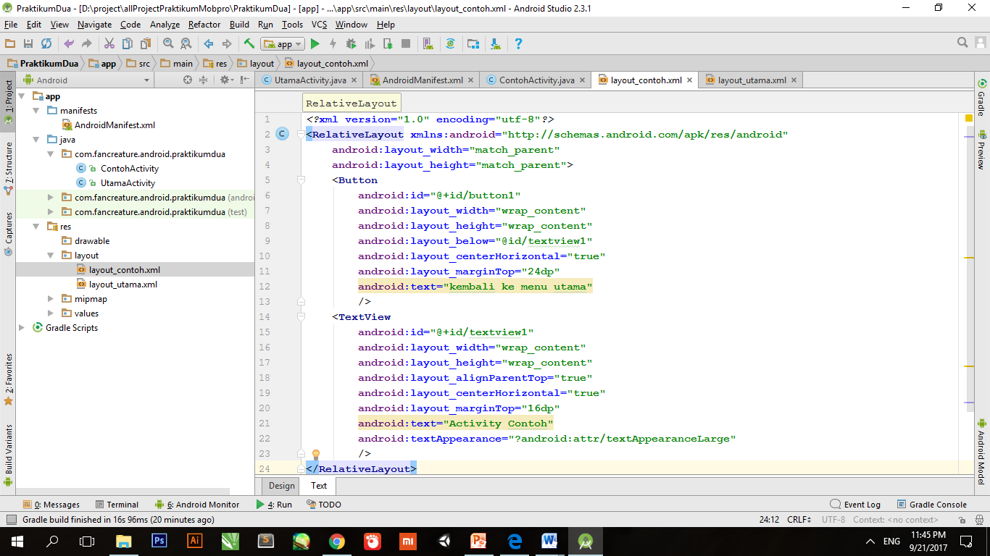
3. Setelah itu kita masukan code ke dalam ContohActivity.java dengan code seperti dibawah ini:

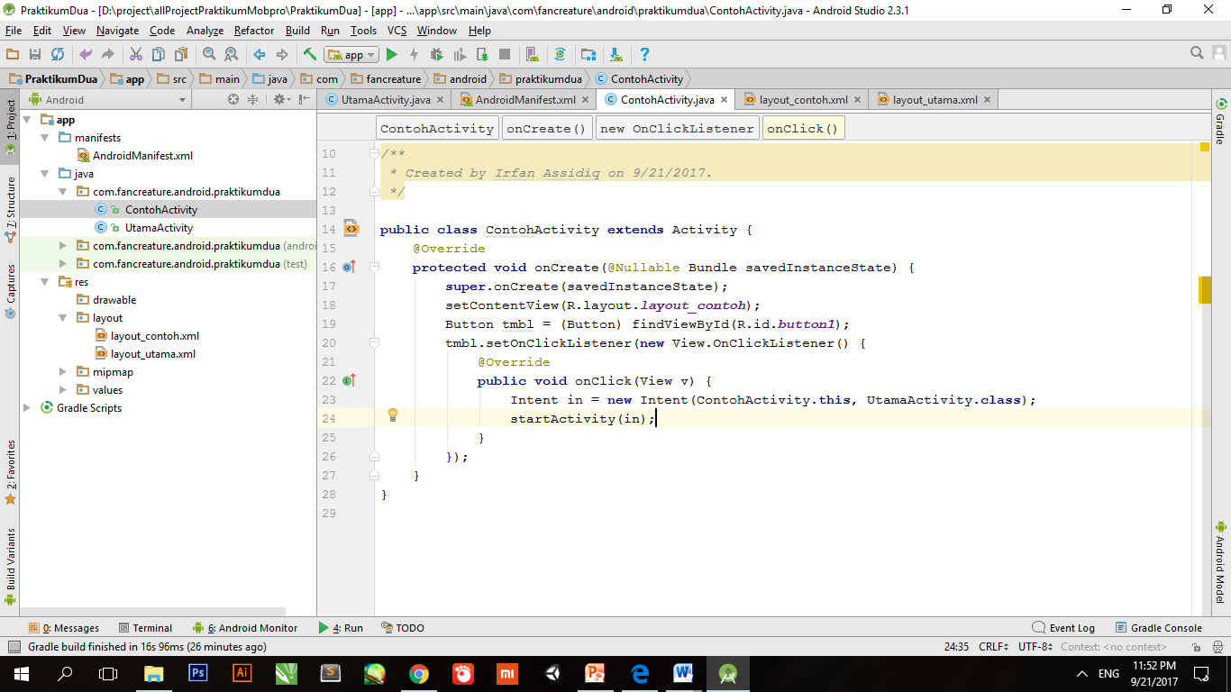

1. Setelah itu kita ubah code pada UtamaActivity.java serta pada layout_utama.xml dengan code seperti dibawah ini:

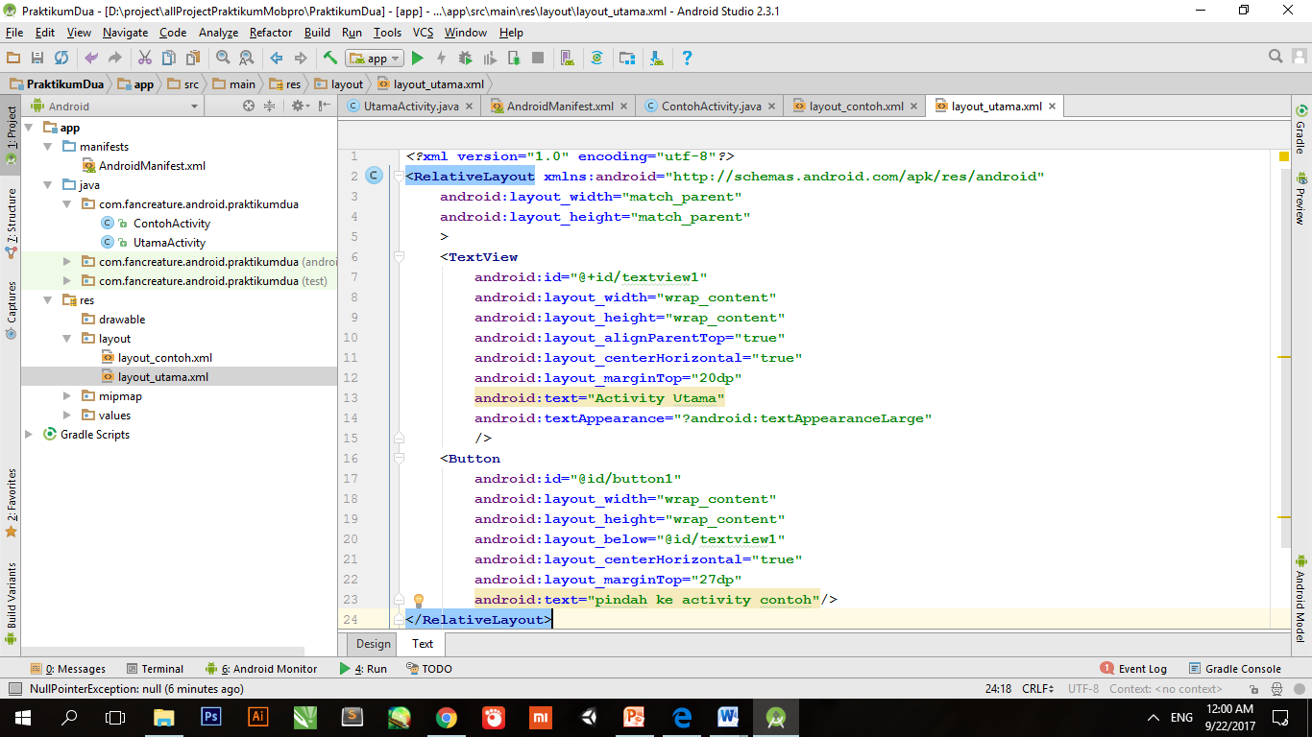***layout_utama.xml***

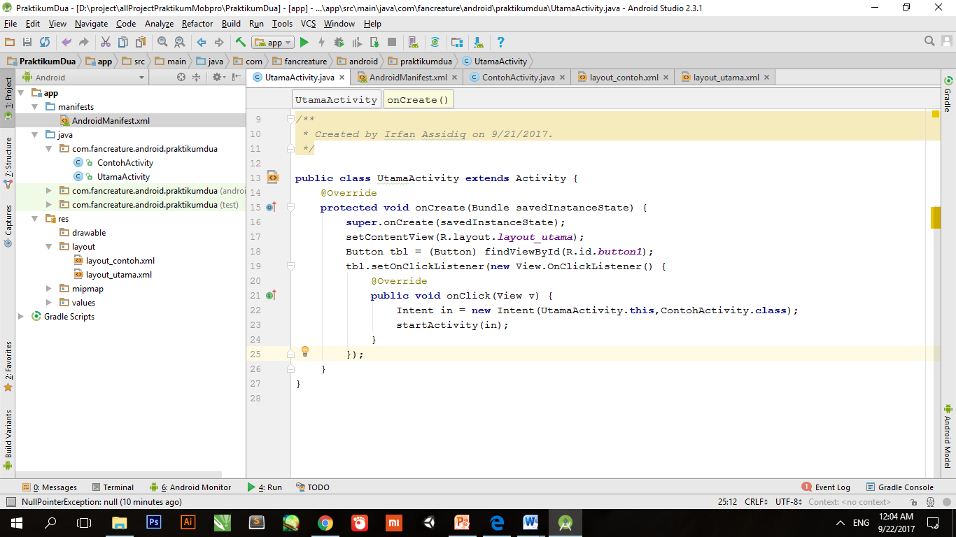

***UtamaActivity.java***

1. Terahir, sebelum di run, tambahkan pada **AndroidManifest.xml** code berikut :

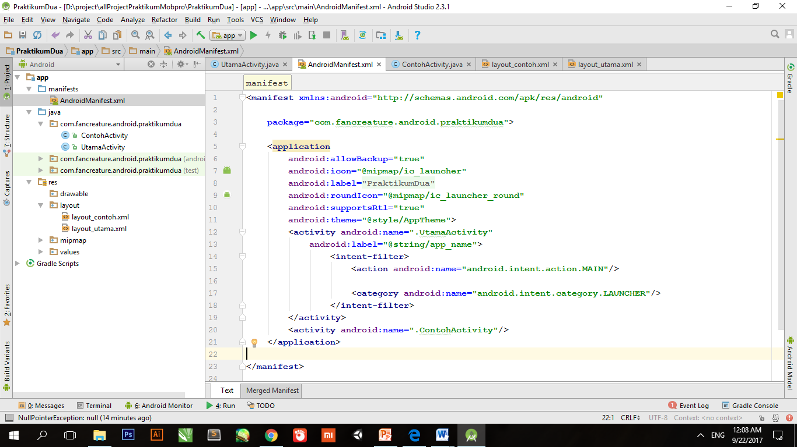

1. Setelah itu silahkah run project yang telah dibuat, dan lihat apa yang terjadi.